Role a prípady použitia – Správa IT
Systém: správa IT v škole – evidencia hardvéru a softvéru, nahlasovanie a riešenie incidentov, vykazovanie času a mesačné výkazy pre účtovníka.
Tím: ______________________ Hovorca: ______________________

1. Role (aktéri)
Aktér nie je konkrétna osoba, ale rola zoskupujúca používateľov s rovnakými úlohami a právami.
Rola | Popis | Prípady použitia
Používateľ | Všeobecný aktér – nadradená rola pre všetky štyri roly nižšie. Každý, kto sa prihlási do systému. | UC-001, UC-002
Učiteľ | Zamestnanec školy, ktorému je pridelený hardvér a ktorý používa školský softvér a IT systémy. Nahlasuje problémy a sleduje ich riešenie. | UC-008, UC-009, UC-010, UC-013
IT pracovník | Technik, ktorý rieši nahlásené incidenty a vykazuje čas strávený prácou. | UC-011, UC-012, UC-014
Účtovník | Zamestnanec, ktorý z vykázaných hodín pripravuje podklady. Má prístup iba na čítanie výkazov a ich export. | UC-015, UC-016
Administrátor | Správca systému: spravuje používateľov, evidenciu hardvéru, miestnosti, katalóg softvéru a systémov, uzatvára mesačné výkazy a kontroluje záznam zmien. | UC-003 až UC-007, UC-017, UC-018

2. Diagramy prípadov použitia
Každý diagram ukazuje jednu rolu a prípady použitia, ktoré môže vykonávať. Prihlásenie (UC-001) a obnova hesla (UC-002) sú spoločné pre všetky roly.
Učiteľ
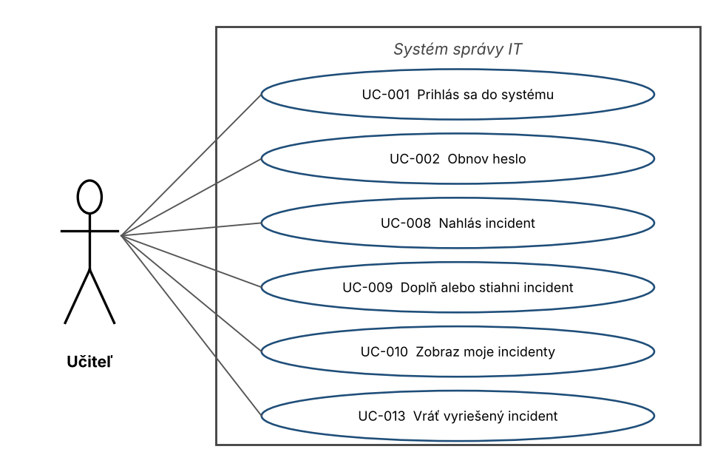

IT pracovník
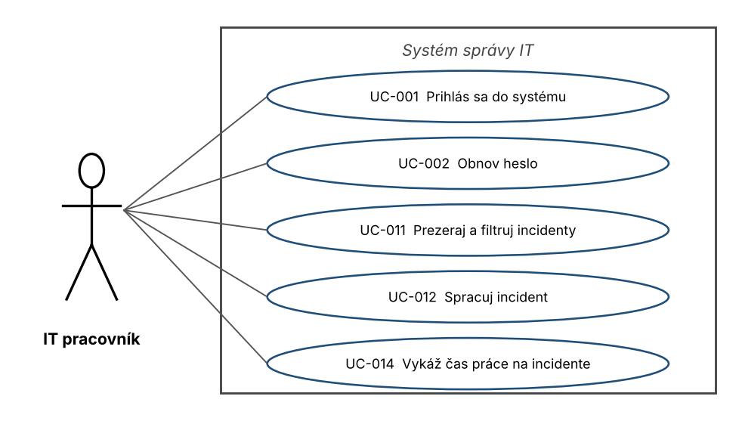

Účtovník
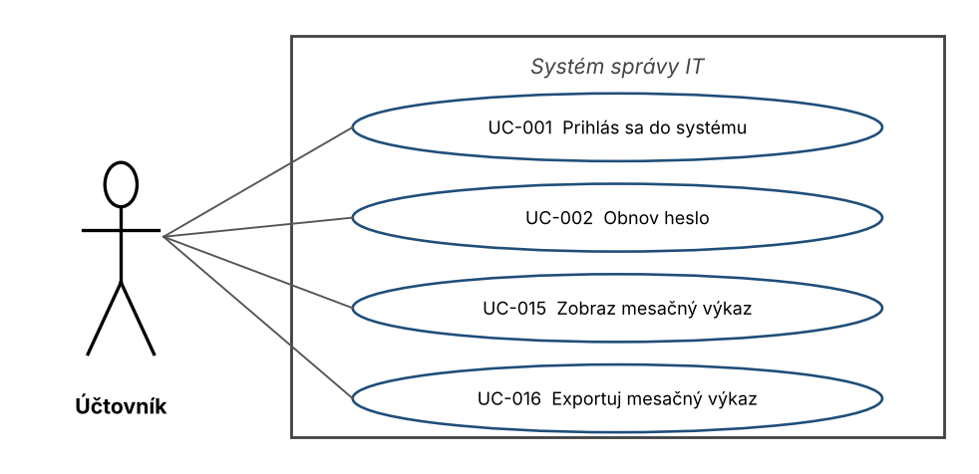

Administrátor
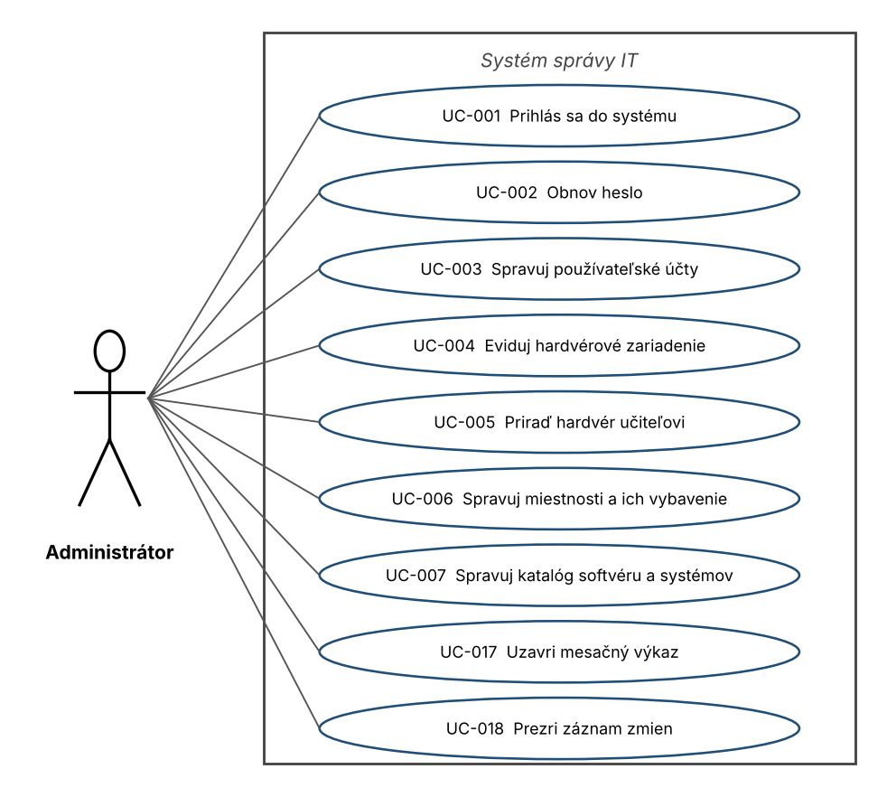

3. Prehľad prípadov použitia
ID | Názov | Primárny aktér
UC-001 | Prihlás sa do systému | Používateľ
UC-002 | Obnov heslo | Používateľ
UC-003 | Spravuj používateľské účty | Administrátor
UC-004 | Eviduj hardvérové zariadenie | Administrátor
UC-005 | Priraď hardvér učiteľovi | Administrátor
UC-006 | Spravuj miestnosti a ich vybavenie | Administrátor
UC-007 | Spravuj katalóg softvéru a systémov | Administrátor
UC-008 | Nahlás incident | Učiteľ
UC-009 | Doplň alebo stiahni incident | Učiteľ
UC-010 | Zobraz moje incidenty | Učiteľ
UC-011 | Prezeraj a filtruj incidenty | IT pracovník
UC-012 | Spracuj incident | IT pracovník
UC-013 | Vráť vyriešený incident | Učiteľ
UC-014 | Vykáž čas práce na incidente | IT pracovník
UC-015 | Zobraz mesačný výkaz | Účtovník
UC-016 | Exportuj mesačný výkaz | Účtovník
UC-017 | Uzavri mesačný výkaz | Administrátor
UC-018 | Prezri záznam zmien | Administrátor

Detailný popis každého prípadu použitia je na nasledujúcich stranách podľa šablóny. Mapovanie požiadaviek na prípady použitia je v traceability matrix na konci dokumentu.

UC-001 – Prihlás sa do systému
Identifikátor:
UC-001
------------------------------------------------------------

Názov:
Prihlás sa do systému
------------------------------------------------------------

Popis:
Používateľ sa prihlási svojím účtom a systém mu sprístupní funkcie podľa jeho roly.
------------------------------------------------------------

Aktéri:
Primárny aktér: Používateľ (Učiteľ, IT pracovník, Účtovník alebo Administrátor)
Sekundárni aktéri: žiadni
------------------------------------------------------------

Vstupné podmienky:
• Používateľ má v systéme aktívny účet.
• Používateľ nie je prihlásený.
------------------------------------------------------------

Výstupné podmienky:
• Používateľ je prihlásený.
• Systém mu zobrazuje iba funkcie zodpovedajúce jeho roli.
------------------------------------------------------------

Spúšťač (Trigger):
Používateľ otvorí aplikáciu alebo sa pokúsi otvoriť chránenú stránku bez prihlásenia.
------------------------------------------------------------

Hlavný scenár:
1. Systém zobrazí prihlasovací formulár.
2. Používateľ zadá školský e-mail a heslo.
3. Systém overí prihlasovacie údaje a stav účtu.
4. Systém zistí rolu používateľa.
5. Systém zobrazí úvodnú obrazovku s funkciami podľa roly.
------------------------------------------------------------

Alternatívne scenáre:
3a – Nesprávne prihlasovacie údaje
3a.1 Systém zobrazí chybové hlásenie bez uvedenia, ktorý údaj je nesprávny.
3a.2 Use case pokračuje krokom 2.
3b – Účet je deaktivovaný
3b.1 Systém zobrazí informáciu, že účet je neaktívny.
3b.2 Use case sa ukončí bez prihlásenia.
3c – Príliš veľa neúspešných pokusov (5 po sebe)
3c.1 Systém účet dočasne zablokuje a informuje používateľa.
3c.2 Use case sa ukončí bez prihlásenia.
------------------------------------------------------------

UC-002 – Obnov heslo
Identifikátor:
UC-002
------------------------------------------------------------

Názov:
Obnov heslo
------------------------------------------------------------

Popis:
Používateľ zmení svoje heslo alebo si nastaví nové, ak heslo zabudol.
------------------------------------------------------------

Aktéri:
Primárny aktér: Používateľ
Sekundárni aktéri: žiadni
------------------------------------------------------------

Vstupné podmienky:
• Používateľ má v systéme aktívny účet.
• Pri zmene hesla je používateľ prihlásený.
------------------------------------------------------------

Výstupné podmienky:
• Nové heslo je uložené v zahashovanej podobe.
• Staré heslo už nie je platné.
------------------------------------------------------------

Spúšťač (Trigger):
Používateľ zvolí možnosť „Zmeniť heslo“ vo svojom profile alebo „Zabudnuté heslo“ na prihlasovacej stránke.
------------------------------------------------------------

Hlavný scenár:
1. Používateľ zvolí „Zmeniť heslo“.
2. Systém zobrazí formulár: súčasné heslo, nové heslo, potvrdenie nového hesla.
3. Používateľ formulár vyplní a odošle.
4. Systém overí súčasné heslo a pravidlá pre nové heslo.
5. Systém uloží nové heslo.
6. Systém zobrazí potvrdenie o úspešnej zmene.
------------------------------------------------------------

Alternatívne scenáre:
1a – Používateľ heslo zabudol (nie je prihlásený)
1a.1 Používateľ na prihlasovacej stránke zvolí „Zabudnuté heslo“ a zadá svoj e-mail.
1a.2 Systém odošle na e-mail odkaz s obmedzenou platnosťou.
1a.3 Používateľ cez odkaz zadá a potvrdí nové heslo.
1a.4 Use case pokračuje krokom 4 (bez kontroly súčasného hesla).
4a – Súčasné heslo je nesprávne
4a.1 Systém zobrazí chybové hlásenie.
4a.2 Use case pokračuje krokom 3.
4b – Nové heslo nespĺňa pravidlá alebo sa nezhoduje s potvrdením
4b.1 Systém zobrazí, čo nie je v poriadku.
4b.2 Use case pokračuje krokom 3.
1b – Odkaz na obnovu hesla je neplatný alebo vypršal
1b.1 Systém zobrazí informáciu a ponúkne odoslanie nového odkazu.
1b.2 Use case sa ukončí.
------------------------------------------------------------

UC-003 – Spravuj používateľské účty
Identifikátor:
UC-003
------------------------------------------------------------

Názov:
Spravuj používateľské účty
------------------------------------------------------------

Popis:
Administrátor vytvára, upravuje a deaktivuje účty učiteľov, IT pracovníkov a účtovníkov.
------------------------------------------------------------

Aktéri:
Primárny aktér: Administrátor
Sekundárni aktéri: žiadni
------------------------------------------------------------

Vstupné podmienky:
• Administrátor je prihlásený.
------------------------------------------------------------

Výstupné podmienky:
• Účet je vytvorený, zmenený alebo deaktivovaný.
• Incidenty a časové záznamy spojené s účtom zostávajú zachované.
------------------------------------------------------------

Spúšťač (Trigger):
Administrátor otvorí sekciu „Používatelia“.
------------------------------------------------------------

Hlavný scenár:
1. Administrátor zvolí „Pridať používateľa“.
2. Systém zobrazí formulár: meno, priezvisko, školský e-mail, rola, stav (aktívny/neaktívny).
3. Administrátor formulár vyplní a odošle.
4. Systém overí povinné údaje a jedinečnosť e-mailu.
5. Systém účet uloží.
6. Systém zobrazí potvrdenie a nového používateľa v zozname.
------------------------------------------------------------

Alternatívne scenáre:
4a – Chýba povinný údaj alebo e-mail už existuje
4a.1 Systém zobrazí chybové hlásenie.
4a.2 Use case pokračuje krokom 3.
1a – Úprava existujúceho používateľa
1a.1 Administrátor vyberie používateľa zo zoznamu a zvolí „Upraviť“.
1a.2 Use case pokračuje krokom 3 s predvyplnenými údajmi.
1b – Deaktivácia používateľa
1b.1 Administrátor vyberie používateľa a zvolí „Deaktivovať“.
1b.2 Systém vyžiada potvrdenie.
1b.3 Administrátor potvrdí.
1b.4 Systém nastaví účet ako neaktívny; používateľ sa už nemôže prihlásiť, jeho záznamy zostanú zachované.
1b.5 Use case sa ukončí.
1b.3a – Administrátor deaktiváciu zruší
1b.3a.1 Systém nezmení nič a use case sa ukončí.
------------------------------------------------------------

UC-004 – Eviduj hardvérové zariadenie
Identifikátor:
UC-004
------------------------------------------------------------

Názov:
Eviduj hardvérové zariadenie
------------------------------------------------------------

Popis:
Administrátor eviduje hardvérové zariadenie školy a vie ho vyhľadať alebo upraviť jeho údaje.
------------------------------------------------------------

Aktéri:
Primárny aktér: Administrátor
Sekundárni aktéri: žiadni
------------------------------------------------------------

Vstupné podmienky:
• Administrátor je prihlásený.
------------------------------------------------------------

Výstupné podmienky:
• Zariadenie je uložené v evidencii s jedinečným identifikátorom, typom, názvom/modelom a stavom.
------------------------------------------------------------

Spúšťač (Trigger):
Administrátor v sekcii „Zariadenia“ zvolí „Pridať zariadenie“.
------------------------------------------------------------

Hlavný scenár:
1. Administrátor zvolí „Pridať zariadenie“.
2. Systém zobrazí formulár: interný identifikátor, typ (napr. notebook, tablet, mobil), názov/model, stav; voliteľne sériové číslo, dátum nákupu a koniec záruky.
3. Administrátor formulár vyplní a odošle.
4. Systém overí povinné údaje a jedinečnosť identifikátora.
5. Systém zariadenie uloží.
6. Systém zobrazí potvrdenie.
------------------------------------------------------------

Alternatívne scenáre:
4a – Identifikátor už existuje alebo chýba povinný údaj
4a.1 Systém zobrazí chybové hlásenie.
4a.2 Use case pokračuje krokom 3.
1a – Vyhľadanie a úprava zariadenia
1a.1 Administrátor zadá hľadaný identifikátor, typ alebo učiteľa, ktorému je zariadenie pridelené.
1a.2 Systém zobrazí zodpovedajúce zariadenia.
1a.3 Administrátor vyberie zariadenie a zvolí „Upraviť“.
1a.4 Use case pokračuje krokom 3 s predvyplnenými údajmi.
1b – Hromadný import zo súboru CSV
1b.1 Administrátor nahrá súbor CSV.
1b.2 Systém overí každý riadok a uloží platné záznamy.
1b.3 Systém zobrazí súhrn a zoznam chybných riadkov.
1b.4 Use case sa ukončí.
------------------------------------------------------------

UC-005 – Priraď hardvér učiteľovi
Identifikátor:
UC-005
------------------------------------------------------------

Názov:
Priraď hardvér učiteľovi
------------------------------------------------------------

Popis:
Administrátor pridelí zariadenie učiteľovi alebo pridelenie zmení či zruší; história pridelení sa zachová.
------------------------------------------------------------

Aktéri:
Primárny aktér: Administrátor
Sekundárni aktéri: žiadni
------------------------------------------------------------

Vstupné podmienky:
• Administrátor je prihlásený.
• Zariadenie aj učiteľ existujú v systéme a sú aktívni.
------------------------------------------------------------

Výstupné podmienky:
• Zariadenie je pridelené práve jednému učiteľovi.
• Predchádzajúce pridelenie je uložené v histórii.
• Už nahlásené incidenty zostávajú viazané na pôvodné pridelenie.
------------------------------------------------------------

Spúšťač (Trigger):
Administrátor v detaile zariadenia zvolí „Priradiť učiteľovi“.
------------------------------------------------------------

Hlavný scenár:
1. Administrátor otvorí detail zariadenia.
2. Administrátor zvolí „Priradiť učiteľovi“.
3. Systém zobrazí zoznam aktívnych učiteľov.
4. Administrátor vyberie učiteľa a potvrdí.
5. Systém overí, že zariadenie nie je aktuálne pridelené inému učiteľovi.
6. Systém uloží pridelenie s dátumom začiatku platnosti.
7. Systém zobrazí potvrdenie.
------------------------------------------------------------

Alternatívne scenáre:
5a – Zariadenie je už pridelené inému učiteľovi
5a.1 Systém ponúkne zmenu pridelenia.
5a.2 Ak Administrátor potvrdí, systém ukončí pôvodné pridelenie (dátum konca) a use case pokračuje krokom 6.
5a.3 Ak Administrátor nepotvrdí, use case sa ukončí bez zmeny.
2a – Zrušenie pridelenia
2a.1 Administrátor zvolí „Zrušiť pridelenie“.
2a.2 Systém ukončí platnosť pridelenia a zachová ho v histórii.
2a.3 Use case sa ukončí.
------------------------------------------------------------

UC-006 – Spravuj miestnosti a ich vybavenie
Identifikátor:
UC-006
------------------------------------------------------------

Názov:
Spravuj miestnosti a ich vybavenie
------------------------------------------------------------

Popis:
Administrátor vytvára a upravuje miestnosti, umiestňuje do nich zariadenia a prezerá ich hardvér a súvisiace incidenty.
------------------------------------------------------------

Aktéri:
Primárny aktér: Administrátor
Sekundárni aktéri: žiadni
------------------------------------------------------------

Vstupné podmienky:
• Administrátor je prihlásený.
------------------------------------------------------------

Výstupné podmienky:
• Miestnosť je uložená.
• Každé zariadenie má jasne určené, či je pridelené učiteľovi, alebo umiestnené v miestnosti.
------------------------------------------------------------

Spúšťač (Trigger):
Administrátor otvorí sekciu „Miestnosti“.
------------------------------------------------------------

Hlavný scenár:
1. Administrátor zvolí „Pridať miestnosť“.
2. Systém zobrazí formulár: označenie a názov.
3. Administrátor formulár vyplní a odošle.
4. Systém overí povinné údaje a jedinečnosť označenia.
5. Systém miestnosť uloží.
6. Administrátor otvorí detail miestnosti a zvolí „Pridať zariadenie“.
7. Administrátor vyberie zariadenie, ktoré nie je pridelené učiteľovi.
8. Systém zariadenie umiestni do miestnosti a zobrazí potvrdenie.
------------------------------------------------------------

Alternatívne scenáre:
4a – Označenie miestnosti už existuje alebo chýba povinný údaj
4a.1 Systém zobrazí chybové hlásenie.
4a.2 Use case pokračuje krokom 3.
7a – Vybrané zariadenie je pridelené učiteľovi
7a.1 Systém zobrazí upozornenie, že zariadenie má správcu.
7a.2 Administrátor vyberie iné zariadenie (krok 7) alebo najprv zruší pridelenie (UC-005).
6a – Zobrazenie hardvéru a incidentov miestnosti
6a.1 Administrátor v detaile miestnosti zvolí „Zariadenia a incidenty“.
6a.2 Systém zobrazí zoznam zariadení v miestnosti a incidenty súvisiace s týmto hardvérom.
6a.3 Use case sa ukončí.
1a – Úprava, presun alebo deaktivácia miestnosti
1a.1 Administrátor vyberie miestnosť a upraví jej údaje, presunie zariadenie do inej miestnosti alebo miestnosť deaktivuje po potvrdení.
1a.2 Systém zmenu uloží; väzby na staršie incidenty zostanú zachované.
------------------------------------------------------------

UC-007 – Spravuj katalóg softvéru a systémov
Identifikátor:
UC-007
------------------------------------------------------------

Názov:
Spravuj katalóg softvéru a systémov
------------------------------------------------------------

Popis:
Administrátor spravuje katalóg školského softvéru a zoznam spravovaných IT systémov a služieb.
------------------------------------------------------------

Aktéri:
Primárny aktér: Administrátor
Sekundárni aktéri: žiadni
------------------------------------------------------------

Vstupné podmienky:
• Administrátor je prihlásený.
------------------------------------------------------------

Výstupné podmienky:
• Záznam je uložený, zmenený alebo deaktivovaný.
• Väzba na staršie incidenty zostáva zachovaná.
------------------------------------------------------------

Spúšťač (Trigger):
Administrátor otvorí sekciu „Katalóg softvéru a systémov“.
------------------------------------------------------------

Hlavný scenár:
1. Administrátor zvolí typ záznamu: softvér, alebo systém/služba.
2. Administrátor zvolí „Pridať“.
3. Systém zobrazí formulár (softvér: názov, verzia alebo produkt, stav; systém/služba: názov, popis).
4. Administrátor formulár vyplní a odošle.
5. Systém overí povinné údaje.
6. Systém záznam uloží.
7. Systém zobrazí potvrdenie.
------------------------------------------------------------

Alternatívne scenáre:
5a – Chýba povinný údaj
5a.1 Systém zobrazí chybové hlásenie.
5a.2 Use case pokračuje krokom 4.
2a – Úprava existujúceho záznamu
2a.1 Administrátor vyberie záznam a zvolí „Upraviť“.
2a.2 Use case pokračuje krokom 4 s predvyplnenými údajmi.
2b – Deaktivácia záznamu
2b.1 Administrátor vyberie záznam a zvolí „Deaktivovať“.
2b.2 Systém vyžiada potvrdenie.
2b.3 Systém záznam nastaví ako neaktívny; pri nahlasovaní incidentov sa už neponúka, staré incidenty zostanú zachované.
2b.4 Use case sa ukončí.
------------------------------------------------------------

UC-008 – Nahlás incident
Identifikátor:
UC-008
------------------------------------------------------------

Názov:
Nahlás incident
------------------------------------------------------------

Popis:
Učiteľ nahlási problém s hardvérom, softvérom alebo spravovaným systémom.
------------------------------------------------------------

Aktéri:
Primárny aktér: Učiteľ
Sekundárni aktéri: žiadni
------------------------------------------------------------

Vstupné podmienky:
• Učiteľ je prihlásený.
• Pri hardvérovom incidente má učiteľ pridelené aspoň jedno zariadenie.
------------------------------------------------------------

Výstupné podmienky:
• Incident je uložený s jedinečným ID a stavom „Nahlásený“.
• Incident obsahuje učiteľa, dátum a čas nahlásenia, typ, zvolenú položku, popis a prioritu.
• Učiteľ vidí potvrdenie s ID incidentu.
------------------------------------------------------------

Spúšťač (Trigger):
Učiteľ zvolí „Nahlásiť incident“.
------------------------------------------------------------

Hlavný scenár:
1. Učiteľ zvolí „Nahlásiť incident“.
2. Systém zobrazí formulár.
3. Učiteľ zvolí typ incidentu: HW, SW alebo spravovaný systém/služba.
4. Systém zobrazí zodpovedajúci zoznam: hardvér pridelený práve tomuto učiteľovi, aktívny softvér z katalógu, alebo spravované systémy.
5. Učiteľ vyberie konkrétnu položku.
6. Učiteľ napíše popis problému a zvolí prioritu (nízka, stredná, vysoká).
7. Učiteľ zvolí „Odoslať“.
8. Systém overí povinné údaje a zhodu zvolenej položky s typom incidentu.
9. Systém skontroluje, či neexistuje aktívny incident rovnakého zariadenia alebo softvéru.
10. Systém uloží incident (pridelí ID, uloží učiteľa, dátum a čas, stav „Nahlásený“).
11. Systém zobrazí potvrdenie s identifikačným číslom incidentu.
------------------------------------------------------------

Alternatívne scenáre:
4a – Učiteľ nemá pridelené žiadne zariadenie (typ HW)
4a.1 Systém zobrazí informáciu, že nie je čo vybrať.
4a.2 Učiteľ zvolí iný typ (krok 3) alebo use case ukončí.
6a – Učiteľ priloží snímku obrazovky alebo fotografiu
6a.1 Systém overí formát (PNG, JPG) a veľkosť (max. 5 MB).
6a.2 Ak príloha nevyhovuje, systém ju odmietne s vysvetlením a use case pokračuje bez nej.
8a – Prázdny popis alebo chýbajúci povinný údaj
8a.1 Systém incident neuloží a zobrazí chybové hlásenie.
8a.2 Use case pokračuje krokom 6.
9a – Nájdený možný duplicitný aktívny incident
9a.1 Systém zobrazí zoznam podobných aktívnych incidentov.
9a.2 Učiteľ potvrdí odoslanie napriek tomu (use case pokračuje krokom 10), alebo odoslanie zruší (use case sa ukončí).
------------------------------------------------------------

UC-009 – Doplň alebo stiahni incident
Identifikátor:
UC-009
------------------------------------------------------------

Názov:
Doplň alebo stiahni incident
------------------------------------------------------------

Popis:
Učiteľ doplní informácie k svojmu incidentu bez zmeny pôvodného záznamu, alebo incident nahlásený omylom stiahne.
------------------------------------------------------------

Aktéri:
Primárny aktér: Učiteľ
Sekundárni aktéri: žiadni
------------------------------------------------------------

Vstupné podmienky:
• Učiteľ je prihlásený.
• Incident nahlásil tento učiteľ.
• Incident nie je v stave „Vyriešený“.
------------------------------------------------------------

Výstupné podmienky:
• Doplnenie je uložené ako samostatný záznam; pôvodný záznam je nezmenený.
• Pri stiahnutí je incident označený ako zrušený a zostáva v histórii.
------------------------------------------------------------

Spúšťač (Trigger):
Učiteľ otvorí detail vlastného incidentu a zvolí „Doplniť informácie“.
------------------------------------------------------------

Hlavný scenár:
1. Učiteľ otvorí detail vlastného incidentu.
2. Učiteľ zvolí „Doplniť informácie“.
3. Systém zobrazí pole na text (a možnosť priložiť obrázok).
4. Učiteľ napíše doplnenie a odošle ho.
5. Systém overí, že text nie je prázdny.
6. Systém uloží doplnenie ako nový záznam s dátumom a časom.
7. Systém zobrazí doplnenie v detaile incidentu.
------------------------------------------------------------

Alternatívne scenáre:
5a – Prázdny text
5a.1 Systém zobrazí chybové hlásenie.
5a.2 Use case pokračuje krokom 4.
2a – Učiteľ chce incident stiahnuť
2a.1 Učiteľ zvolí „Stiahnuť incident“.
2a.2 Systém overí, že incident je v stave „Nahlásený“.
2a.3 Systém vyžiada potvrdenie.
2a.4 Systém incident označí ako zrušený; záznam zostane v histórii.
2a.5 Use case sa ukončí.
2a.2a – Incident je už v riešení
2a.2a.1 Systém stiahnutie zamietne a vysvetlí dôvod.
2a.2a.2 Use case sa ukončí.
------------------------------------------------------------

UC-010 – Zobraz moje incidenty
Identifikátor:
UC-010
------------------------------------------------------------

Názov:
Zobraz moje incidenty
------------------------------------------------------------

Popis:
Učiteľ si pozrie zoznam incidentov, ktoré nahlásil, ich históriu stavov a popis riešenia.
------------------------------------------------------------

Aktéri:
Primárny aktér: Učiteľ
Sekundárni aktéri: žiadni
------------------------------------------------------------

Vstupné podmienky:
• Učiteľ je prihlásený.
------------------------------------------------------------

Výstupné podmienky:
• Učiteľovi je zobrazený zoznam a detail jeho incidentov; dáta sa nezmenili.
------------------------------------------------------------

Spúšťač (Trigger):
Učiteľ zvolí „Moje incidenty“.
------------------------------------------------------------

Hlavný scenár:
1. Učiteľ zvolí „Moje incidenty“.
2. Systém zobrazí zoznam incidentov, ktoré nahlásil (ID, typ, priorita, dátum, aktuálny stav).
3. Učiteľ vyberie incident.
4. Systém zobrazí detail: popis, doplnenia, históriu stavov a pri vyriešenom incidente popis riešenia (bez interných poznámok IT).
------------------------------------------------------------

Alternatívne scenáre:
2a – Učiteľ nemá žiadne incidenty
2a.1 Systém zobrazí informáciu a ponúkne „Nahlásiť incident“ (UC-008).
2a.2 Use case sa ukončí.
2b – Stav incidentu sa zmenil od poslednej návštevy
2b.1 Systém incident v zozname zvýrazní a pri jeho detaile zobrazí, kedy a na aký stav sa zmenil.
------------------------------------------------------------

UC-011 – Prezeraj a filtruj incidenty
Identifikátor:
UC-011
------------------------------------------------------------

Názov:
Prezeraj a filtruj incidenty
------------------------------------------------------------

Popis:
IT pracovník vyhľadá, vyfiltruje a zoradí nahlásené incidenty a otvorí ich detail.
------------------------------------------------------------

Aktéri:
Primárny aktér: IT pracovník
Sekundárni aktéri: žiadni
------------------------------------------------------------

Vstupné podmienky:
• IT pracovník je prihlásený.
------------------------------------------------------------

Výstupné podmienky:
• IT pracovníkovi je zobrazený zoznam podľa zvolených filtrov a zoradenia; dáta sa nezmenili.
------------------------------------------------------------

Spúšťač (Trigger):
IT pracovník otvorí sekciu „Incidenty“.
------------------------------------------------------------

Hlavný scenár:
1. IT pracovník otvorí sekciu „Incidenty“.
2. Systém zobrazí zoznam všetkých incidentov (ID, dátum, zadávajúci učiteľ, typ, HW/SW/systém, priorita, stav) a zvýrazní incidenty s vysokou prioritou neprevzaté dlhšie ako 24 hodín.
3. IT pracovník zvolí filtre: stav, priorita, typ a konkrétna položka, zadávajúci učiteľ; filtre môže kombinovať.
4. Systém zobrazí zodpovedajúce incidenty.
5. IT pracovník zvolí zoradenie (dátum nahlásenia, priorita, stav; vzostupne alebo zostupne).
6. Systém zoznam zoradí.
7. IT pracovník otvorí detail incidentu.
8. Systém zobrazí detail: popis, doplnenia, časovú históriu zmien, časové záznamy a interné poznámky.
------------------------------------------------------------

Alternatívne scenáre:
4a – Žiadny incident nespĺňa filtre
4a.1 Systém zobrazí informáciu a ponúkne zrušenie filtrov.
4a.2 Use case pokračuje krokom 3.
3a – Vyhľadanie podľa ID alebo textu popisu
3a.1 IT pracovník zadá ID alebo hľadaný text.
3a.2 Systém zobrazí zodpovedajúce incidenty.
3a.3 Use case pokračuje krokom 5.
3b – Zobrazenie iba vlastných incidentov
3b.1 IT pracovník zvolí „Moje incidenty“.
3b.2 Systém zobrazí incidenty, ktoré rieši tento pracovník.
3b.3 Use case pokračuje krokom 5.
------------------------------------------------------------

UC-012 – Spracuj incident
Identifikátor:
UC-012
------------------------------------------------------------

Názov:
Spracuj incident
------------------------------------------------------------

Popis:
IT pracovník prevezme incident do riešenia a po oprave ho označí ako vyriešený s popisom riešenia.
------------------------------------------------------------

Aktéri:
Primárny aktér: IT pracovník
Sekundárni aktéri: žiadni
------------------------------------------------------------

Vstupné podmienky:
• IT pracovník je prihlásený.
• Incident existuje a je v stave „Nahlásený“.
------------------------------------------------------------

Výstupné podmienky:
• Incident je v stave „Vyriešený“ a má uložený popis riešenia.
• Každá zmena stavu je zaznamenaná (pôvodný a nový stav, dátum, čas, IT pracovník).
• Učiteľ je informovaný o zmene stavu.
------------------------------------------------------------

Spúšťač (Trigger):
IT pracovník v detaile incidentu zvolí „Prevziať do riešenia“.
------------------------------------------------------------

Hlavný scenár:
1. IT pracovník otvorí detail incidentu v stave „Nahlásený“ (UC-011).
2. IT pracovník zvolí „Prevziať do riešenia“.
3. Systém overí, že prechod stavu je povolený.
4. Systém zmení stav na „V riešení“ a priradí incident tomuto IT pracovníkovi.
5. Systém zaznamená zmenu do histórie a upozorní učiteľa.
6. IT pracovník vykoná opravu mimo systému a podľa potreby vykáže čas (UC-014).
7. IT pracovník zvolí „Označiť ako vyriešený“ a zapíše stručný popis riešenia.
8. Systém overí, že popis riešenia nie je prázdny.
9. Systém zmení stav na „Vyriešený“, zaznamená zmenu do histórie a upozorní učiteľa.
------------------------------------------------------------

Alternatívne scenáre:
3a – Incident už prevzal iný IT pracovník
3a.1 Systém zobrazí aktuálny stav a riešiteľa.
3a.2 Use case sa ukončí.
6a – IT pracovník pripojí internú poznámku
6a.1 IT pracovník napíše poznámku a zvolí „Pridať internú poznámku“.
6a.2 Systém ju uloží; poznámka je viditeľná iba IT pracovníkom.
6a.3 Use case pokračuje krokom 6.
6b – IT pracovník zmení prioritu incidentu
6b.1 IT pracovník zvolí novú prioritu a zadá dôvod.
6b.2 Systém zmenu uloží a zaznamená do histórie.
6b.3 Use case pokračuje krokom 6.
8a – Popis riešenia je prázdny
8a.1 Systém zobrazí chybové hlásenie a stav nezmení.
8a.2 Use case pokračuje krokom 7.
------------------------------------------------------------

UC-013 – Vráť vyriešený incident
Identifikátor:
UC-013
------------------------------------------------------------

Názov:
Vráť vyriešený incident
------------------------------------------------------------

Popis:
Učiteľ vráti incident označený ako vyriešený do stavu „Nahlásený“, ak oprava nebola úspešná.
------------------------------------------------------------

Aktéri:
Primárny aktér: Učiteľ
Sekundárni aktéri: žiadni
------------------------------------------------------------

Vstupné podmienky:
• Učiteľ je prihlásený.
• Incident nahlásil tento učiteľ a je v stave „Vyriešený“.
------------------------------------------------------------

Výstupné podmienky:
• Incident je v stave „Nahlásený“.
• Zmena stavu je zaznamenaná v histórii.
• IT pracovník môže incident znova prevziať (UC-012).
------------------------------------------------------------

Spúšťač (Trigger):
Učiteľ v detaile vyriešeného incidentu zvolí „Problém pretrváva“.
------------------------------------------------------------

Hlavný scenár:
1. Učiteľ otvorí detail vlastného vyriešeného incidentu (UC-010).
2. Učiteľ zvolí „Problém pretrváva“.
3. Systém zobrazí pole na stručný komentár.
4. Učiteľ zadá komentár a potvrdí.
5. Systém overí, že prechod „Vyriešený → Nahlásený“ je povolený.
6. Systém zmení stav, zaznamená zmenu do histórie a uloží komentár.
7. Systém zobrazí potvrdenie.
------------------------------------------------------------

Alternatívne scenáre:
5a – Incident už nie je v stave „Vyriešený“
5a.1 Systém zobrazí aktuálny stav incidentu.
5a.2 Use case sa ukončí bez zmeny.
4a – Učiteľ akciu zruší
4a.1 Systém nezmení nič a use case sa ukončí.
------------------------------------------------------------

UC-014 – Vykáž čas práce na incidente
Identifikátor:
UC-014
------------------------------------------------------------

Názov:
Vykáž čas práce na incidente
------------------------------------------------------------

Popis:
IT pracovník pridá k incidentu záznam o odpracovanom čase, môže ho upraviť a vidí súčet času.
------------------------------------------------------------

Aktéri:
Primárny aktér: IT pracovník
Sekundárni aktéri: žiadni
------------------------------------------------------------

Vstupné podmienky:
• IT pracovník je prihlásený.
• Incident existuje.
• Mesačný výkaz za mesiac dátumu práce nie je uzavretý.
------------------------------------------------------------

Výstupné podmienky:
• Záznam je uložený s autorom, dátumom práce, trvaním v minútach a opisom.
• Hodiny sú priradené do kalendárneho mesiaca podľa dátumu vykonanej práce.
• Súčet odpracovaného času na incidente je aktualizovaný.
------------------------------------------------------------

Spúšťač (Trigger):
IT pracovník v detaile incidentu zvolí „Pridať záznam o práci“.
------------------------------------------------------------

Hlavný scenár:
1. IT pracovník otvorí detail incidentu.
2. IT pracovník zvolí „Pridať záznam o práci“.
3. Systém zobrazí formulár: dátum práce, trvanie v minútach, stručný opis činnosti.
4. IT pracovník formulár vyplní a odošle.
5. Systém overí, že trvanie je kladné celé číslo, dátum nie je v budúcnosti a opis je vyplnený.
6. Systém záznam uloží a ako autora automaticky nastaví prihláseného IT pracovníka.
7. Systém priradí hodiny do mesiaca podľa dátumu práce.
8. Systém zobrazí všetky časové záznamy k incidentu a súčet odpracovaného času.
------------------------------------------------------------

Alternatívne scenáre:
5a – Neplatné údaje
5a.1 Systém zobrazí chybové hlásenie.
5a.2 Use case pokračuje krokom 4.
5b – Dátum práce patrí do mesiaca s uzavretým výkazom
5b.1 Systém záznam zamietne a vysvetlí dôvod.
5b.2 Use case sa ukončí.
2a – Úprava vlastného záznamu
2a.1 IT pracovník vyberie vlastný záznam a zmení hodnoty.
2a.2 IT pracovník zadá dôvod úpravy.
2a.3 Systém uloží novú hodnotu spolu s pôvodnou hodnotou, časom úpravy a dôvodom; záznam sa do súčtu nezapočíta dvakrát.
2a.4 Use case pokračuje krokom 8.
2b – Ďalší IT pracovník vykazuje čas k tomu istému incidentu
2b.1 Postup je rovnaký; záznamy sa ukladajú samostatne a všetky sa započítajú do súčtu.
------------------------------------------------------------

UC-015 – Zobraz mesačný výkaz
Identifikátor:
UC-015
------------------------------------------------------------

Názov:
Zobraz mesačný výkaz
------------------------------------------------------------

Popis:
Účtovník zobrazí hodinový výkaz vybraného IT pracovníka za zvolený mesiac, prípadne spoločný prehľad všetkých IT pracovníkov.
------------------------------------------------------------

Aktéri:
Primárny aktér: Účtovník
Sekundárni aktéri: žiadni
------------------------------------------------------------

Vstupné podmienky:
• Účtovník je prihlásený.
• V systéme existuje aspoň jeden IT pracovník.
------------------------------------------------------------

Výstupné podmienky:
• Výkaz je zobrazený; účtovník nič nezmenil (má prístup iba na čítanie).
------------------------------------------------------------

Spúšťač (Trigger):
Účtovník otvorí sekciu „Výkazy“.
------------------------------------------------------------

Hlavný scenár:
1. Účtovník otvorí sekciu „Výkazy“.
2. Systém zobrazí výber IT pracovníka, mesiaca a roka.
3. Účtovník vyberie IT pracovníka, mesiac a rok.
4. Systém vyhľadá časové záznamy podľa dátumu vykonanej práce.
5. Systém zobrazí položky výkazu: dátum práce, ID incidentu, opis činnosti, trvanie.
6. Systém vypočíta celkový súčet v hodinách a minútach, pričom každý záznam započíta práve raz.
------------------------------------------------------------

Alternatívne scenáre:
4a – V mesiaci nie sú žiadne záznamy
4a.1 Systém zobrazí prázdny výkaz so súčtom 0 h 0 min.
3a – Spoločný mesačný prehľad všetkých IT pracovníkov
3a.1 Účtovník zvolí „Všetci IT pracovníci“.
3a.2 Systém zobrazí súčet hodín za každého IT pracovníka a celkový súčet.
3a.3 Use case sa ukončí.
5a – Účtovník sa pokúsi zmeniť záznam alebo stav incidentu
5a.1 Systém akciu neumožní; účtovník má prístup iba na čítanie.
------------------------------------------------------------

UC-016 – Exportuj mesačný výkaz
Identifikátor:
UC-016
------------------------------------------------------------

Názov:
Exportuj mesačný výkaz
------------------------------------------------------------

Popis:
Účtovník exportuje zobrazený mesačný výkaz do súboru XLSX, CSV alebo PDF.
------------------------------------------------------------

Aktéri:
Primárny aktér: Účtovník
Sekundárni aktéri: žiadni
------------------------------------------------------------

Vstupné podmienky:
• Účtovník je prihlásený.
• Výkaz je zobrazený (UC-015).
------------------------------------------------------------

Výstupné podmienky:
• Súbor obsahuje všetky položky výkazu a celkový súčet.
• Súbor uvádza IT pracovníka, mesiac a rok a dátum vytvorenia výkazu.
------------------------------------------------------------

Spúšťač (Trigger):
Účtovník vo výkaze zvolí „Exportovať“.
------------------------------------------------------------

Hlavný scenár:
1. Účtovník zvolí „Exportovať“.
2. Systém ponúkne formáty XLSX, CSV a PDF.
3. Účtovník zvolí formát.
4. Systém vytvorí súbor: všetky položky, celkový súčet (h a min aj v desatinných hodinách), identifikácia IT pracovníka, mesiac a rok, dátum vytvorenia.
5. Systém ponúkne súbor na stiahnutie.
------------------------------------------------------------

Alternatívne scenáre:
4a – Súbor sa nepodarilo vytvoriť
4a.1 Systém zobrazí chybové hlásenie.
4a.2 Use case sa ukončí bez vytvorenia súboru.
------------------------------------------------------------

UC-017 – Uzavri mesačný výkaz
Identifikátor:
UC-017
------------------------------------------------------------

Názov:
Uzavri mesačný výkaz
------------------------------------------------------------

Popis:
Administrátor uzavrie mesačný výkaz IT pracovníka; záznamy za daný mesiac sa potom nedajú meniť ani mazať.
------------------------------------------------------------

Aktéri:
Primárny aktér: Administrátor
Sekundárni aktéri: žiadni
------------------------------------------------------------

Vstupné podmienky:
• Administrátor je prihlásený.
• Výkaz vybraného IT pracovníka za daný mesiac nie je uzavretý.
------------------------------------------------------------

Výstupné podmienky:
• Výkaz je uzavretý.
• Časové záznamy za daný mesiac sú zamknuté a ich bežné vymazanie je zablokované.
------------------------------------------------------------

Spúšťač (Trigger):
Administrátor v sekcii „Výkazy“ zvolí „Uzavrieť mesiac“.
------------------------------------------------------------

Hlavný scenár:
1. Administrátor zvolí „Uzavrieť mesiac“.
2. Administrátor vyberie IT pracovníka, mesiac a rok.
3. Systém zobrazí náhľad výkazu a celkový súčet.
4. Administrátor zvolí „Uzavrieť“.
5. Systém vyžiada potvrdenie.
6. Administrátor potvrdí.
7. Systém výkaz uzavrie, záznamy zamkne a zablokuje ich vymazanie.
8. Systém zobrazí potvrdenie.
------------------------------------------------------------

Alternatívne scenáre:
2a – Výkaz je už uzavretý
2a.1 Systém zobrazí informáciu.
2a.2 Use case sa ukončí.
6a – Administrátor uzavretie zruší
6a.1 Systém nezmení nič a use case sa ukončí.
------------------------------------------------------------

UC-018 – Prezri záznam zmien
Identifikátor:
UC-018
------------------------------------------------------------

Názov:
Prezri záznam zmien
------------------------------------------------------------

Popis:
Administrátor si prezrie záznam prihlásení a zmien kľúčových údajov, aby zistil, kto, čo a kedy zmenil.
------------------------------------------------------------

Aktéri:
Primárny aktér: Administrátor
Sekundárni aktéri: žiadni
------------------------------------------------------------

Vstupné podmienky:
• Administrátor je prihlásený.
------------------------------------------------------------

Výstupné podmienky:
• Záznam zmien je zobrazený; dáta sa nezmenili.
------------------------------------------------------------

Spúšťač (Trigger):
Administrátor otvorí sekciu „Záznam zmien“.
------------------------------------------------------------

Hlavný scenár:
1. Administrátor otvorí sekciu „Záznam zmien“.
2. Systém zobrazí chronologický zoznam (dátum a čas, používateľ, akcia, objekt).
3. Administrátor nastaví filter (obdobie, používateľ, typ akcie).
4. Systém zobrazí zodpovedajúce záznamy.
5. Administrátor otvorí detail záznamu.
6. Systém zobrazí pôvodnú a novú hodnotu.
------------------------------------------------------------

Alternatívne scenáre:
4a – Žiadny záznam nespĺňa filter
4a.1 Systém zobrazí informáciu a ponúkne zrušenie filtra.
4a.2 Use case pokračuje krokom 3.
------------------------------------------------------------

Traceability matrix – požiadavky a prípady použitia
Ku každej funkcionálnej požiadavke existuje aspoň jeden prípad použitia. Požiadavky s prioritou W (nebudú realizované) prípad použitia nemajú.
FR | MoSCoW | Požiadavka | Use case
FR-001 | M | Používateľ sa musí pred prácou so systémom prihlásiť svojím účtom. | UC-001
FR-002 | M | Systém musí rozlišovať roly Učiteľ, IT pracovník, Účtovník a Administrátor a sprístupniť funkcie podľa roly. | UC-001
FR-005 | M | Administrátor musí vedieť vytvoriť používateľský účet učiteľa s menom, priezviskom, školským e-mailom a stavom aktívny/neaktívny. | UC-003
FR-006 | M | Administrátor musí vedieť upraviť údaje učiteľa a deaktivovať jeho účet bez zmazania historických incidentov. | UC-003
FR-007 | M | Administrátor musí vedieť evidovať jednotlivé HW zariadenia s interným identifikátorom, typom (napr. notebook, tablet, mobil), názvom/modelom a stavom. | UC-004
FR-008 | M | Administrátor musí vedieť priradiť konkrétne HW zariadenie učiteľovi a zrušiť alebo zmeniť pridelenie. | UC-005
FR-009 | M | Systém musí pri zmene pridelenia HW zachovať históriu pôvodného pridelenia a väzby už nahlásených incidentov. | UC-005
FR-010 | S | Administrátor by mal vedieť vyhľadať zariadenia podľa identifikátora, typu a priradeného učiteľa. | UC-004
FR-011 | M | Administrátor musí vedieť vytvárať, upravovať a deaktivovať miestnosti s označením a názvom. | UC-006
FR-012 | M | Administrátor musí vedieť priraďovať HW zariadenia miestnostiam a meniť ich umiestnenie. | UC-006
FR-013 | M | Systém musí umožniť rozlíšiť HW pridelený učiteľovi a HW umiestnený v miestnosti; pri zariadení musí byť jasne určený správca alebo umiestnenie. | UC-005, UC-006
FR-014 | S | Administrátor by mal vedieť zobraziť zoznam HW v konkrétnej miestnosti a zoznam incidentov súvisiacich s týmto HW. | UC-006
FR-015 | M | Administrátor musí vedieť spravovať katalóg školského SW (názov, verzia alebo produkt, aktívny/neaktívny). | UC-007
FR-016 | M | Administrátor musí vedieť evidovať spravované IT systémy alebo služby (napr. školská sieť, Wi-Fi, tlač, školský informačný systém) s názvom a popisom. | UC-007
FR-017 | M | Administrátor musí vedieť meniť a deaktivovať záznamy SW a systémov bez straty väzby na staršie incidenty. | UC-007
FR-019 | M | Učiteľ musí vedieť vytvoriť incident s automaticky prideleným jednoznačným ID. | UC-008
FR-020 | M | Pri nahlásení musí učiteľ zvoliť typ incidentu: HW, SW alebo spravovaný systém/služba. | UC-008
FR-021 | M | Pri HW incidente musí učiteľ vybrať konkrétne zariadenie zo zoznamu HW aktuálne prideleného jeho osobe. | UC-008
FR-022 | M | Systém nesmie učiteľovi pri nahlasovaní HW incidentu ponúknuť zariadenia pridelené iným učiteľom. | UC-008
FR-023 | M | Pri SW incidente musí učiteľ vybrať konkrétny SW z katalógu aktívneho školského softvéru. | UC-008
FR-024 | M | Pri incidente spravovaného systému musí učiteľ vybrať konkrétny systém/službu zo zoznamu. | UC-008
FR-025 | M | Učiteľ musí vyplniť textový popis problému; prázdny popis nesmie systém prijať. | UC-008
FR-026 | M | Učiteľ musí zadať prioritu incidentu z troch možností: nízka, stredná, vysoká. | UC-008
FR-027 | M | Systém musí pri vytvorení incidentu automaticky uložiť zadávajúceho učiteľa, dátum a čas nahlásenia a počiatočný stav Nahlásený. | UC-008
FR-028 | M | Systém musí pred uložením overiť, že identifikácia HW/SW/systému zodpovedá zvolenému typu incidentu a že povinné údaje sú vyplnené. | UC-008
FR-029 | M | Systém musí po uložení incidentu zobraziť potvrdenie a jeho identifikačné číslo. | UC-008
FR-030 | S | Učiteľ by mal vedieť priložiť snímku obrazovky alebo fotografiu problému. | UC-008, UC-009
FR-031 | S | Učiteľ by mal mať možnosť doplniť informácie k svojmu nahlásenému incidentu bez zmeny pôvodného záznamu. | UC-009
FR-032 | S | Systém by mal upozorniť učiteľa na potenciálne duplicitné aktívne incidenty rovnakého zariadenia alebo SW. | UC-008
FR-033 | M | Učiteľ musí vidieť zoznam incidentov, ktoré sám nahlásil, vrátane ID, typu, priority, dátumu a aktuálneho stavu. | UC-010
FR-034 | M | Učiteľ musí vedieť otvoriť detail vlastného incidentu vrátane popisu a histórie stavov. | UC-010
FR-036 | S | Systém by mal informovať učiteľa o zmene stavu jeho incidentu. | UC-010, UC-012
FR-037 | M | IT pracovník musí vidieť zoznam všetkých nahlásených incidentov s ID, dátumom, zadávajúcim, typom, identifikovaným HW/SW/systémom, prioritou a stavom. | UC-011
FR-038 | M | IT pracovník musí vedieť filtrovať incidenty podľa stavu (Nahlásený, V riešení, Vyriešený). | UC-011
FR-039 | M | IT pracovník musí vedieť filtrovať incidenty podľa priority (nízka, stredná, vysoká). | UC-011
FR-040 | M | IT pracovník musí vedieť filtrovať incidenty podľa typu a konkrétneho HW, SW alebo spravovaného systému. | UC-011
FR-041 | M | IT pracovník musí vedieť filtrovať incidenty podľa zadávajúceho učiteľa. | UC-011
FR-042 | M | IT pracovník musí vedieť zoradiť incidenty podľa dátumu nahlásenia, priority a stavu vzostupne alebo zostupne. | UC-011
FR-043 | M | IT pracovník musí vedieť kombinovať viacero filtrov súčasne. | UC-011
FR-044 | S | IT pracovník musí vedieť vyhľadať incident podľa ID alebo textu popisu. | UC-011
FR-045 | M | IT pracovník musí vedieť zobraziť detail incidentu a časovú históriu jeho zmien. | UC-011
FR-046 | M | IT pracovník musí vedieť zmeniť stav incidentu z Nahlásený na V riešení – incidentu sa priradí jeho osoba | UC-012
FR-047 | M | IT pracovník musí vedieť zmeniť stav incidentu z V riešení na Vyriešený. | UC-012
FR-048 | M | Učiteľ musí vedieť zmeniť stav incidentu z Vyriešený na Nahlásený v prípade neúspešnej opravy. | UC-013
FR-049 | S | Pri každej zmene stavu by mal systém zaznamenať pôvodný a nový stav, dátum, čas a vykonávajúceho IT pracovníka. | UC-012, UC-013
FR-050 | M | IT pracovník musí pri označení incidentu ako Vyriešený zapísať stručný popis riešenia. | UC-012
FR-053 | S | IT pracovník by mal vedieť pripojiť k incidentu internú poznámku viditeľnú len IT pracovníkom. | UC-012
FR-054 | M | IT pracovník musí vedieť pridať k incidentu záznam o práci s dátumom vykonania, trvaním v minútach a stručným opisom vykonanej činnosti. | UC-014
FR-055 | M | Systém musí automaticky evidovať autora každého časového záznamu. | UC-014
FR-056 | M | Systém musí umožniť viacero časových záznamov pre jeden incident aj od viacerých IT pracovníkov. | UC-014
FR-058 | M | IT pracovník musí vedieť zobraziť všetky časové záznamy svojho incidentu a súčet odpracovaného času. | UC-014
FR-059 | S | IT pracovník by mal vedieť upraviť vlastný časový záznam s uložením pôvodnej hodnoty, času úpravy a dôvodu. | UC-014
FR-060 | M | Systém musí priradiť vykázané hodiny do kalendárneho mesiaca podľa dátumu vykonanej práce, nie podľa dátumu vytvorenia incidentu. | UC-014, UC-015
FR-061 | M | Systém nesmie pri súhrne hodín započítať ten istý pracovný záznam viackrát. | UC-014, UC-015
FR-062 | M | Účtovník musí vedieť vybrať konkrétneho IT pracovníka a kalendárny mesiac s rokom, za ktorý chce vykázať prácu. | UC-015
FR-063 | M | Systém musí zobraziť hodinový výkaz vybraného IT pracovníka za daný mesiac s jednotlivými položkami: dátum práce, ID incidentu, opis činnosti, trvanie. | UC-015
FR-064 | M | Systém musí vypočítať celkový počet hodín a minút za zvolené obdobie presným súčtom časových záznamov. | UC-015
FR-065 | M | Účtovník musí vedieť exportovať zobrazený výkaz do súboru XLSX alebo CSV tak, aby obsahoval všetky položky aj celkový súčet. | UC-016
FR-066 | M | Systém musí v exporte uviesť identifikáciu IT pracovníka, vykazovaný mesiac a rok a dátum vytvorenia výkazu. | UC-016
FR-067 | M | Účtovník musí mať prístup len na čítanie výkazov, nesmie meniť stav incidentu ani časové záznamy. | UC-015, UC-016
FR-068 | S | Účtovník by mal vedieť zobraziť spoločný mesačný prehľad hodín za všetkých IT pracovníkov. | UC-015
FR-069 | S | Systém by mal umožniť exportovať výkaz aj vo formáte PDF. | UC-016
FR-070 | M | Systém musí zachovať incidenty a vykázanú prácu aj po deaktivácii učiteľa, IT pracovníka, HW alebo SW. | UC-003, UC-007, UC-017
FR-071 | M | Systém musí zablokovať bežné fyzické vymazanie incidentov a časových záznamov, ktoré už boli súčasťou mesačného výkazu. | UC-017
FR-101 | M | Administrátor musí vedieť vytvoriť, upraviť a deaktivovať účty IT pracovníkov a účtovníkov. | UC-003
FR-102 | S | Systém by mal umožniť zmenu hesla a obnovu zabudnutého hesla. | UC-002
FR-103 | M | Systém musí zabrániť tomu, aby bolo jedno zariadenie v rovnakom čase pridelené viacerým učiteľom. | UC-005
FR-104 | C | Systém by mohol evidovať pri zariadení sériové číslo, dátum nákupu a koniec záruky. | UC-004
FR-105 | C | Administrátor by mal vedieť hromadne importovať zariadenia a učiteľov zo súboru CSV. | UC-004
FR-106 | S | Učiteľ by mal vedieť stiahnuť omylom nahlásený incident, kým je v stave Nahlásený; incident ostane v histórii ako zrušený. | UC-009
FR-107 | S | IT pracovník by mal vedieť zobraziť zoznam incidentov, ktoré rieši on sám. | UC-011
FR-108 | C | Systém by mohol zvýrazniť incidenty s vysokou prioritou, ktoré neboli prevzaté do riešenia viac ako 24 hodín. | UC-011
FR-109 | M | Systém musí povoliť iba definované prechody stavov (Nahlásený → V riešení → Vyriešený, Vyriešený → Nahlásený) a ostatné zamietnuť. | UC-012, UC-013
FR-110 | M | Systém musí zobraziť učiteľovi popis riešenia vyriešeného incidentu, ale nie interné poznámky IT pracovníkov. | UC-010
FR-111 | C | IT pracovník by mal vedieť zmeniť prioritu incidentu s uvedením dôvodu. | UC-012
FR-112 | M | Systém musí overiť, že trvanie časového záznamu je kladné celé číslo minút a že dátum vykonanej práce nie je v budúcnosti. | UC-014
FR-113 | S | Systém by mal zobraziť trvanie v hodinách a minútach (napr. 2 h 15 min) a v exporte aj ako desatinné hodiny. | UC-015, UC-016
FR-114 | S | Systém by mal zobraziť výkaz aj za mesiac bez záznamov (prázdny výkaz so súčtom 0 h 0 min). | UC-015
FR-115 | W | Systém nebude obsahovať fakturáciu ani výpočet ceny práce alebo mzdy z vykázaných hodín. | — (vylúčená, W)
FR-116 | M | Administrátor musí vedieť uzavrieť mesačný výkaz IT pracovníka; po uzavretí systém zablokuje zmenu a vymazanie časových záznamov za daný mesiac. | UC-017
FR-117 | S | Systém by mal viesť záznam (audit log) prihlásení a zmien kľúčových údajov: kto, čo, kedy. | UC-018
FR-118 | W | Systém nebude umožňovať vzdialenú správu zariadení ani automatický monitoring ich stavu. | — (vylúčená, W)

